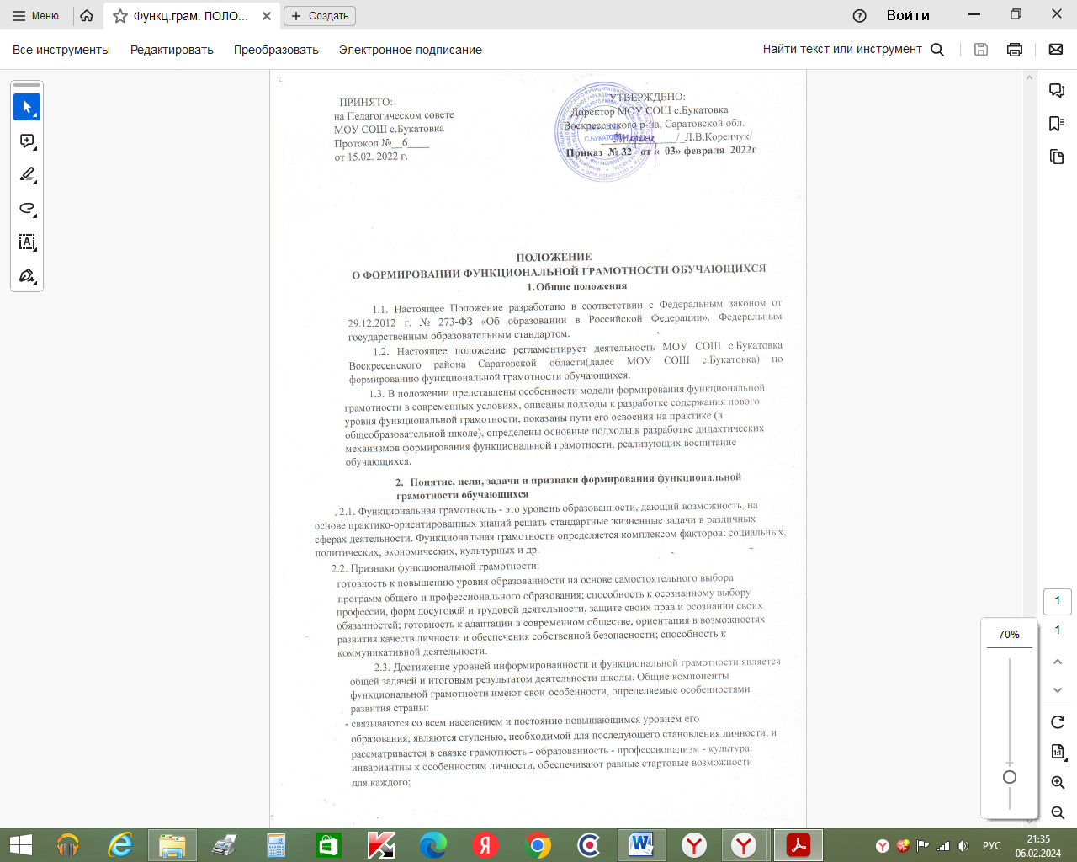

-имеют профориентационную направленность; являются необходимой составляющей профессионального образования ,обеспечивающей его гуманитаризацию; рассматриваются как этап и аспект непрерывного образования человека.
- Компетентностный подход как условие формирования функциональной грамотности обучающихся
Результатом развития функциональной грамотности является овладение обучающимися системой ключевых компетенций, позволяющих молодым людям эффективно применять усвоенные знания в практической ситуации и успешно использовать их в процессе социальной адаптации.
При компетентностном подходе к оценке результатов обучения в понятие «функциональная грамотность» вкладывается следующий смысл:
- читательская грамотность - способность к пониманию и осмыслению письменных текстов, к использованию их содержания для достижения собственных целей, развития знаний и возможностей, активного участия в жизни общества;
- математическая грамотность – способность человека определять и понимать роль математики в мире, в котором он живет, высказывать хорошо обоснованные математические суждения и использовать математику так. чтобы удовлетворять в настоящем и будущем потребности, присущие созидательному, заинтересованному и мыслящему гражданину;
- естественнонаучная грамотность - способность использовать естественнонаучные знания для отбора в реальных жизненных ситуациях тех проблем, которые могул быть исследованы и решены с помощью научных методов, для получения выводов, основанных на наблюдениях и экспериментах, необходимых для понимания окружающего мира и тех изменений, которые вносит в него деятельность человека, а также для принятия соответствующих решений;
- финансовая грамотность - способность к пониманию финансовых понятий и финансовых рисков, а также навыки, мотивация и уверенность, необходимые для принятия эффективных решений в разнообразных финансовых ситуациях, способствующих улучшению финансового благополучия личности и общества, а также возможности участия в экономической жизни;
- глобальная грамотность - способность критически рассматривать с различных точек зрения проблемы глобального характера и межкультурного взаимодействия; осознавать, как культурные, религиозные, политические, расовые и иные различия могут оказывать влияние на восприятие, суждения и взгляды людей: вступать в открытое, уважительное и эффективное взаимодействие с другими людьми на основе разделяемого всеми уважения к человеческому достоинству.
  - В соответствии с разделением содержания образования на общее метапредметное (для всех предметов), межпредметное (для цикла предметов или образовательных областей) и предметное (для каждого учебного предмета), профильное, предлагается три уровня компетенций:
-ключевые, которые относятся к общему (метапредметному) содержанию образования;
-общепредметные - относятся к определенному кругу учебных предметов и образовательных областей;
-предметные, т.е. частные по отношению к ключевым и обшепредметным компетенциям, имеющие конкретное описание и возможность формирования в рамках учебных предметов.
  - Виды ключевых образовательных компетенций: ценностно-смысловая, общекультурная, учебно-познавательная, информационная, коммуникативная, социально трудовая, компетенция личностного самосовершенствования.
Ценностно-смысловая компетенция - это компетенция в сфере мировоззрения, связанная с ценностными представлениями ученика, его способностью видеть и понимать окружающий мир. ориентироваться в нем, осознавать свою роль и предназначение, умением выбирать целевые и смысловые установки для своих действий и поступков, принимать решения. Эта компетенция обеспечивает механизм самоопределения ученика, определяет индивидуальную образовательную траекторию ученика и программу его жизнедеятельности в целом.
Общекультурная компетенция - это крут вопросов, в которых ученик должен быть хорошо осведомлен, обладать познаниями и опытом деятельности духовно-нравственных основ жизни человека и человечества, отдельных народов; культурологических основ семейных, социальных, общественных явлений и традиций; особенностей национальной и общечеловеческой культуры; роли науки и религии в жизни человека, их влияния на мир; компетенций в бытовой и культурно-досуговой сфере.
Учебно-познавательная компетенция - это совокупность компетенций ученика в сфере самостоятельной познавательной деятельности, включающей элементы логической, методологической, общеучебной деятельности, соотнесенной с реальными познаваемыми объектами. К ней относятся:
-знания и умения целеполагания, планирования, анализа, рефлексии, самооценки учебнопознавательной деятельности;
-креативные навыки продуктивной деятельности: добывание знаний непосредственно из реальности, владение приемами действий в нестандартных ситуациях, эвристические методы решения проблем;
-требования соответствующей функциональной грамотности, в том числе умение отличать факты от домыслов, владение измерительными навыками, использование вероятностных, статистических и иных методов познания.
Информационная компетенция - это формирование умения самостоятельно искать, анализировать и отбирать необходимую информацию, организовывать, преобразовывать, сохранять и передавать ее при помощи реальных объектов (телевизор, магнитофон, телефон, факс, компьютер, принтер, модем, копир) и информационных технологий (аудио- и
видеозапись, электронная почта. СМИ. Интернет). Эта компетенция обеспечивает навыки деятельности ученика с информацией, содержащихся в учебных предметах и образовательных областях, в окружающем мире.
Коммуникативная компетенция включает знание необходимых языков, знание способов взаимодействия с окружающими и удаленными людьми, событиями, владение различными социальными ролями в коллективе. Ученик должен уметь представить себя, написать письмо, анкету, заявление, резюме, задать вопрос, вести дискуссию и т.д.
Коммуникативная компетенция формируется в рамках каждого изучаемого предмета.
Социально-трудовая компетенция - это владение знанием и опытом в:
-гражданско-общественной деятельности (выполнение роли гражданина, наблюдателя, избирателя, представителя);
-социально-трудовой сфере (права потребителя, покупателя, клиента);
-профессиональном самоопределении;
-вопросах экономики и права;
-области семейных отношений и обязанностей.
Компетенция личностного самосовершенствования - это освоение способов физического, духовного и интеллектуального саморазвития, эмоциональной саморегуляции и самоподдержки. Реальным объектом является ученик, овладевающий способами деятельности в собственных интересах и возможностях. Компетенция личностного самосовершенствования включает: культуру мышления; культуру поведения; основы безопасной жизнедеятельности: правила личной гигиены; заботу о собственном здоровье; половую грамотность; внутреннюю экологическую культуру.
- 5.Ключевые компетенции и предметные области
Компетенции | Сфера проявления компетенции | Виды деятельности в составе компетенции | Учебные предметы, где данная  компетенция является
Социальная | Сфера общественных отношений (политика, труд,  религия, межнациональные отношения, защита окружающей среды, | Способность брать на себя ответственность, участвовать в совместном принятии решений и т.д. | Физическая культура, история,  обществознание, экономика, технология
Коммуникативная | Сфера общения | Владение устным и письменным общением | Русский язык, иностранный язык,
Информационная | Сфера информации | Владение новыми технологиями: способностью | литература  Информатика
Учебнопознавательная | Сфера науки, искусства | Способность учиться всю оценивать информацию  жизнь, владение знаниями, умениями, навыками | Физика, химия, биология, география, математика, искусство
  - Этапы формирования:
      - первичный опыт выполнения действия и мотивация;
      - освоение способа выполнения этого действия;
      - тренинг, самоконтроль и коррекция;
      - контроль.
  - Траектория формирования функциональной грамотности:
      - при изучении различных учебных предметов формируется первичный опыт выполнения индивидуальных учебных действий (далее-ИУД) и мотивация к его самостоятельному выполнению;
      - основываясь на имеющемся опыте, осваивается общий способ (норму - правило, алгоритм и т.д.) выполнения данного ИУД;
      - далее изученное ИУД включается в практику учения на предметном содержании разных учебных дисциплин, организуется самоконтроль и. при необходимости, коррекция его выполнения;
      - в завершение, организуется контроль уровня сформированности этого ИУД и его системное практическое использование в образовательной практике, как на уроках, так и во внеурочной деятельности.
- Факторы и индикаторы формирования функциональной грамотности школьников 4.1. Факторы, влияющие на развитие функциональной грамотности учащихся:
      - содержание образования (национальные стандарты, учебные программы);
      - формы и методы обучения;
      - система диагностики и оценки учебных достижений обучающихся;
      - программы внешкольного, дополнительного образования;
      - модель управления школой (общественно-государственная форма, высокий уровень автономии школ в регулировании учебного плана); • наличие дружелюбной образовательной среды, основанной на принципах партнерства со всеми заинтересованными сторонами;
      - активная роль родителей в процессе обучения и воспитания детей.
  - Индикаторы функциональной грамотности школьников и их эмпирические показатели:

Индикаторы функциональной грамотности | Умения (эмпирические показатели):
Общая грамотность | - написать сочинение, реферат  - считать без калькулятора  - отвечать на вопросы, не испытывая затруднений в построении фраз, подборе слов  - написать заявление, заполнить какие-либо анкеты, бланки
Компьютерная | - искать информацию в сети Интернет  - пользоваться электронной почтой - создавать и распечатывать тексты  - работать с электронными таблицами  - использовать графические редакторы
Грамотность действий в чрезвычайных ситуациях | - оказывать первую медицинскую помощь пострадавшему  - обратиться за экстренной помощью к специализированным службам  - заботиться о своем здоровье  - вести себя в ситуациях угрозы личной безопасности
Правовая и общественно- политическая грамотность | - отстаивать свои права и интересы  - сравнивать гражданское общество и правовое общество  - объяснять основные принципы правового государства, конституционные гарантии  - давать характеристику и оценивать деятельность государственноправовых институтов общества
Информационная | - находить и отбирать необходимую информацию из книг, справочников, энциклопедий и др. печатных текстов  - читать чертежи, схемы, графики - использовать информацию из СМИ (газеты, журналы ,радио,  телевидение)  - пользоваться алфавитным и систематическим каталогом библиотеки - анализировать числовую информацию
Коммуникативная | - работать в группе, команде  - расположить к себе других людей  - не поддаваться колебаниям своего настроения  - приспосабливаться к новым, непривычным требованиям и условиям - организовать работу группы
Владение иностранными языками | - перевести со словарем аутентичный текст  - рассказать о себе, своих друзьях, своем городе  - понимать тексты инструкций на упаковках различных товаров, приборов бытовой техники  - общаться с зарубежными друзьями и знакомыми на различные бытовые темы
Грамотность при решении бытовых проблем | - выбирать продукты, товары и услуги (в магазинах, в разных сервисных службах)  - планировать денежные расходы, исходя из бюджета семьи  - использовать различные технические бытовые устройства, пользуясь инструкциями
  - Факторы, определяющие функциональную грамотность выпускника
школы :
    - умение самостоятельно решать конкретные жизненные проблемы в различных сферах (бытовой, коммуникативной, правовой);
    - компьютерные и информационные умения; коммуникативные умения.

